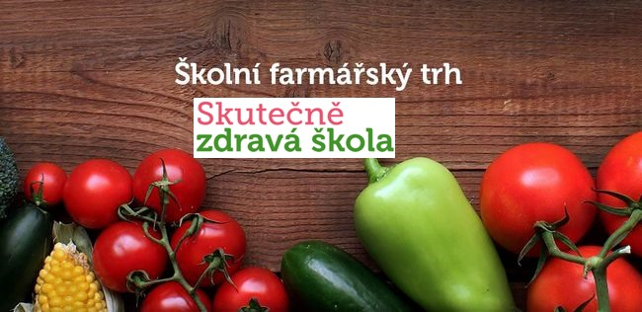
Školní farmářský trh
25. září 2019

Název nebo logo školy

Místo konání:
Termín a čas konání:
Program:

Více informací na
www.skutecnezdravaskola.cz

